MOÇÃO Nº 221/2021

Manifesta apelo ao Poder Executivo Municipal para a roçagem, limpeza e poda de arvore, em toda extensão da calçada em área pública, da Rua 21 de Abril próximo ao campinho de futebol, no bairro Parque Olaria.

Senhor Presidente,
Senhores Vereadores,

CONSIDERANDO que, moradores do bairro Parque Olaria, estiveram procurando por este vereador e relataram que, o local esta necessitando em caráter de urgência da limpeza, roçagem e poda de arvores, uma vez que o mato se encontra bastante alto, trazendo incomodo e impossibilitando que o local seja transitado e utilizado pela população;

CONSIDERANDO que além da reclamação quanto ao mato alto e a falta de limpeza e poda os moradores relataram que o local não tem manutenção já há muito tempo e por falta dos serviços ora solicitado, a população local sofre com o aparecimento de animais peçonhentos, como, aranhas, escorpiões inclusive cobras, decorrentes ao mato alto e a falta de limpeza;

CONSIDERANDO que, a atual situação de mato alto junto a calçada localizada na Rua 21 de Abril próximo ao campo de futebol, no bairro Parque Olaria, já se perdura há meses, sendo que munícipes relatam uma sensação de abandono por parte do Poder executivo Municipal quanto à área pública ali existente;

CONSIDERANDO por fim que, a calça esta impossibilitada de transitar por pedestres que utilizam diariamente a via, como o mato esta bastante alto, isso tem feito que o munícipe passa pela rua, trazendo insegurança e risco de serem atropelados por veículos que circulam pela via; foto anexa.
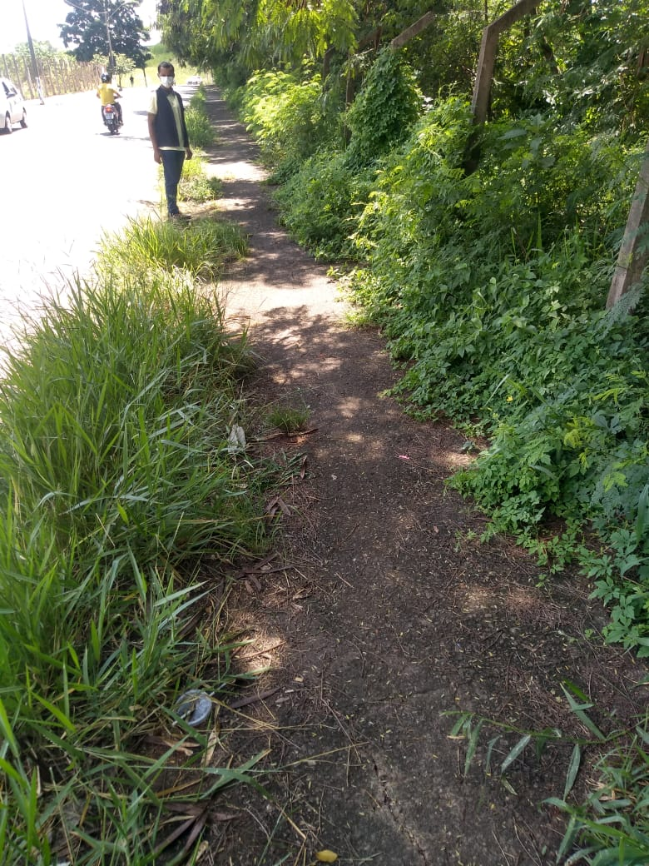
Ante o exposto e nos termos do Capítulo IV do Título V do Regimento Interno desta Casa de Leis, a CÂMARA MUNICIPAL DE SANTA BÁRBARA D’OESTE, ESTADO DE SÃO PAULO, apela ao Ilustríssimo Senhor Prefeito Municipal para a roçagem, limpeza e poda de arvores em calçada na área pública, em toda extensão da Rua 21 de Abril, em especial na altura do campo de futebol, no bairro Parque Olaria, neste município.

Plenário “Dr. Tancredo Neves”, em 30 de março de 2021.

JESUS
Valdenor de Jesus G. Fonseca
-Vereador-

